السيرة الذاتيه
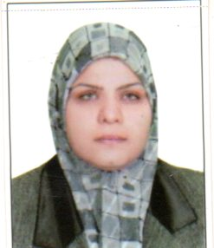

الصورة

الاســــــــــــم الرباعي واللقب : ماريا حسن مُغتاظ عودة التميمي
مكان وتاريخ الميـلاد : ميسان 14 / 1 / 1981
التـخـصــص العام والدقيق: تاريخ حديث / تاريخ اوربا الحديث

الوظيفــــــة : تدريسية

الدرجة العلمية : أستاذ مساعد دكتور
عنوان العمل : قسم التاريخ / كلية التربية الاساسية /الجامعه المستنصرية
البريد إلالكتروني : maria_Hassan817@ yahoo,com.
المؤهلات العلمية : بكالوريوس /جامعة بغداد / كلية التربية – ابن رشد 2002
ماجستير / الجامعة المستنصرية/ كلية العلوم السياسية- المعهد العالي
للدراسات السياسية والدولية سابقاً 2005
دكتوراة / جامعة بغداد / كلية التربية للبنات 2016
الالقاب العلمية : مدرس مساعد / كلية الاداب - جامعة ذي قار 2006-2008
مدرس / كلية التربية الاساسية – الجامعة المستنصرية 2010 -2018
أستاذ مساعد / كلية التربية الاساسية – الجامعة المستنصرية 2018
ولحد الان.
المؤلفات العلمية : 1- الصراع على العرش وولاية العهد في انكلترا 1672- 1701
2- العلاقات الاقتصادية اللبنانية السورية 1920-1943
الانشطة العلمية داخل الكلية: 1/ اللجنة الامتحانية 2015 – 2016
2/ لجنة الاستلال العلمي 2016 -2017
3/ لجنة الغيابات السنة الدراسية ذاتها
4/ لجنة الاستلال العلمي 2017 - 2018
5/ اللجنة الامتحانية 2017 - 2018 /2018 – 2019
- شاركتُ في العديد من المؤتمرات المحلية والدولية والندوات العلمية وورش العمل ببحوث في مجال التخصص الدقيق ومجال خدمة المجتمع.
- نلت العديد من كتب الشكر من رؤوساء جامعات مختلفة في العراق وعمداء كليات بالاضافة الى كتب شكر من وزارة التربية .

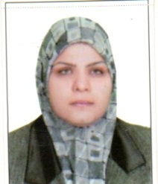
C.V
Name and Surname : Maria Hassan Tamimi
Place and date of birth: Maysan 14/1/1981
General and accurate specialization: modern history / modern history of Europe
Employ: Teaching
Degree: Assistant Professor
Work Address: Department of History / College of Basic Education / University of Mustansiriya
Email: maria_Hassan817 @ yahoo, com.
Education: Bachelor / University of Baghdad / College of Education - Ibn Rushd 2002
Master / University of Mustansiriya / College of Political Science - Higher Institute
For Political and International Studies, 2005
PhD / University of Baghdad / College of Education for Girls 2016
Scientific titles: Assistant Lecturer / Faculty of Arts - University of Dhi Qar 2006-2008
Lecturer / College of Basic Education - University of Mustansiriya 2010 -2018
Assistant Professor / College of Basic Education - Mustansiriya University 2018
And yet.
Scientific literature: 1 - the struggle for the throne and the mandate of the Covenant in England 1672-1701
2 - Lebanese - Syrian economic relations 1920-1943
Scientific Activities within the College: 1 / Exam Committee 2015 - 2016
2/ Committee of Scientific Astigmatism 2016 -2017
3/ Absences Committee for the same academic year
4/ Committee of Scientific Astigmatism 2017 - 2018
5/ Examination Committee 2017 - 2018/2018 - 2019
• I participated in many local and international conferences, scientific seminars and workshops with research in the field of specialization and community service.
• Received many thanks books from the heads of different universities in Iraq and deans of colleges in addition to books of thanks from the Ministry of Education.

